工 作 日 志

呈报部门：软件部 地点：公司办公室

报告时间：2022年9月5日 天气：晴 报 告 人：张子龙 审 阅 人：徐总、单总、王经理、何经理、林主任 、卢崇毅

主 题：工作日志

1. **今日工作情况：**

1、今天上午王经理说余晓林余工把奥格服务器搬回到2楼机房，让罗工去尝试把里面的数据备份出来。我们也下去学习如何将部署的系统和上传的数据备份下来，但是在那里罗工想用商汤旧平台那种服务器的磁盘，但是磁盘对不上奥格服务器。于是罗工让我们先去把剩下的服务器格式化。

2、之后我们将剩下的那台服务器格式化完毕，通过在CentOS安装页面中选择手动分区中，可以将磁盘重新格式化。在分区过程中，如果只清除掉原磁盘分区，而不重新分区发现会出现读取分区情况问题，因此需要自己进行分区。自动分区其中有块盘会报出错，所以需要手动分区。

3、今天剩余时间熟悉了智慧沙石平台，为以后业务做准备。肖工给了我们三个测试账号，每个账号对应的功能权限都是不一样的。我今天进的是沙石综合执法大队账号，了解了左侧功能栏中有关功能。

4、其中，在智能检索中的时空过滤功能中，当选取全部视频源时，会出现赣州其他地区的图片。这其中选取的全部视频源只包含沙石地区。这是其中一个bug。

5、在预警管理中，从告警推送点击对应推送告警信息，会跳转到告警记录，而告警记录没有对应时间的告警信息，且会报“告警记录不存在”错误报告。

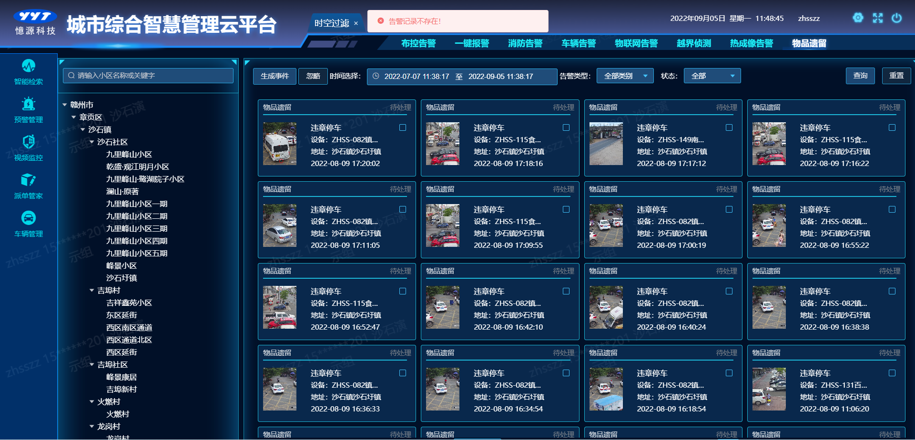

6、在视频监控中，点击设备管理，查看对应设备详情里的通道信息的播放功能，会报一个错误。

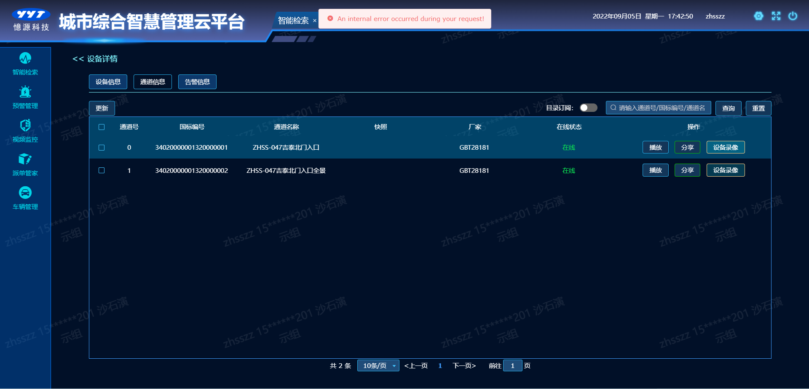

1. **明日工作计划：**

通过其他沙石平台账号，进一步熟悉沙石平台。

**三、剩余工作及遗留问题：无**

**四、问题点、待支援和协调的情况：无**

**五、本日工具、材料使用和回收情况：无**

**六、合理化建议：无**

**七、上级审批意见：**

**张子龙 日期：2022-09-05**